面向自然灾害应急管理的大模型智能体应用：分类、案例与展望
摘要：近年来，全球自然灾害频发并呈现极端化、级联化特征，传统应急管理在研判效率、行为模拟与智能决策等方面存在局限。以大语言模型为核心的智能体技术具备感知、规划、行动与记忆能力，为灾害应急管理智能化提供了新方向。本文从单智能体、多智能体、人机交互三个维度，系统综述智能体在自然灾害应急管理中的应用范式与典型案例，分析其在灾情研判、行为仿真、救援决策中的技术优势与现实价值，并指出当前研究在多模态融合、动态适应、伦理安全等方面的不足。最后对智能体技术在灾害应急领域的未来发展进行展望，为相关研究与实践提供参考。
关键词：自然灾害；应急管理；大模型；智能体；单智能体；多智能体；人机交互

1.自然灾害应急管理现状与挑战
中国幅员辽阔、人口众多，是一个自然灾害频发的国家。国家防灾减灾委员会办公室应急管理部2026年1月16日发布的2025年全国自然灾害情况报告显示，2025年，我国自然灾害以洪涝和地质灾害、地震灾害、台风灾害、风雹灾害为主，干旱灾害、沙尘暴灾害等也有不同程度发生。全年各种自然灾害造成全国6703.37万人次不同程度受灾，直接经济损失达2416.17亿元。其中，尤以洪涝和地质灾害损失最为突出。2025年全国十大自然灾害中，两起地质灾害相关，九起洪涝、雨水相关。介于自然灾害的严重破坏性，中国政府十分重视防灾减灾工作，70多年来在全国人民的不懈努力下，防灾减灾工作取得了显著的成就。
灾害管理是试图通过对灾害进行系统的观测和分析改善有关灾害防御、减轻、准备、预警、响应和恢复对策的一门应用科学。“灾害的应急反应也称为对灾害的响应，是在灾害发生前及发生后需要立即采取的对策。灾害准备阶段，就是尽可能地减少灾害，为灾害的应急反应作出充分的准备。而灾害应急响应阶段工作的成功与否直接关系到人民的生命、财产安全，关系到灾害恢复阶段工作的难度和能否顺利开展。”(李保俊,袁艺,邹铭,范一大,周俊华,2004,p.19)
多年的救灾工作实践证明提高灾害应急反应能力是提高防灾减灾和灾害救助能力的必要条件是衡量救灾工作能力和水平的一个重要标志。因此灾害应急管理的逐步健全、完善是减灾工作的重中之重的任务。
近年来,全球自然灾害在频度、强度和复杂度等方面呈现出新的态势。“发生次数越加频繁化,发生规模出现极端化,发生可能性难以预测化，发生后果衍生级联化”(李雪梅,2022,p.45)。为了应对新形势、新挑战，自然灾害应急管理也应有新发展。为应对自然灾害频发化、极端化、级联化的新形势，自然灾害应急管理亟需向智能化、精准化与协同化转型。当前实践中仍存在突出短板：一是灾情研判与统筹决策效率迟缓，依赖人工分析难以实现快速响应；二是应急覆盖不均衡，对弱势群体与微观个体的精准保障不足；三是协同机制不畅，纵向指挥与横向联动难以高效衔接；四是决策依据有限，难以对群体行为、风险演化进行动态推演与精准预判。上述问题共同制约了应急管理的科学性与实效性，亟需引入新技术手段实现突破。而近年来发展迅速的大模型智能体，或可为灾害应急管理的现代化升级提供关键支撑。

2.智能体的概念内涵与核心能力
近年来，数字技术高速发展，尤其是人工智能在各个领域的广泛应用。人工智能(AI)指通过计算机系统或机器模拟人类智能的学科,旨在使机器具备类似人类的学习、推理、感知、理解和决策等智能能力。人工智能领域一个长期目标是开发出在智能和决策能力上达到或超越人类水平的系统,即通用人工智能(AGI)(胡伟等,2024,p.1)。而智能体(agent),即能够感知环境、作出决策并采取行动的人工实体,被视为实现该目标的重要载体(奚志恒等,2026,p.1)，其概念核心就是要让AI真正实现自主完成任务。当前,被广泛应用并纳入3GPP讨论范畴的智能体主要是以大语言模型为大脑中枢(LLM大脑)的智能体(严晓云,2025,p.1)。未来,也可能出现基于视觉大模型或者世界模型的智能体。
基于上述认识，可知智能体主要应具有如下四个核心能力。
2.1 感知能力
单纯的LLM模型是依靠大量文本数据训练出来的，基础的感知方式就是接受用户输入的文本。为感知多模态数据，后来开始利用光学字符识别技术（OCR）把图片、PDF转成文本再输入给大模型。为了理解图片的颜色布局、声音的语气语调，采取了图像分词、多模态对齐、统一大模型架构等方法，实现端到端的多模态感知。从感知角度，基于LLM大脑的智能体具备了眼睛、耳朵和嘴巴等感知方案。
2.2 规划能力
大语言模型凭借其卓越的语言理解和文本生成能力，在多个领域取得了突破性进展。尽管如此，其在处理复杂推理任务时的表现往往不尽如人意,准确率的提升空间依然巨大。对此,学术界提出了思维链策略，通过让模型生成推理过程来增强模型的推理性能(郑明琪等,2025,p.56)，尽管通过思维链的方式，可以在一定程度上降低模型产生幻觉的可能性,但当模型遇到知识盲区或数据存在噪声时，幻觉现象仍可能发生。
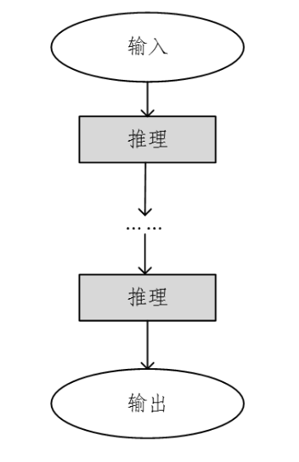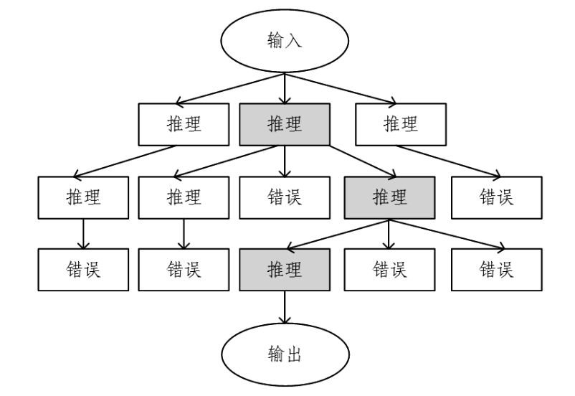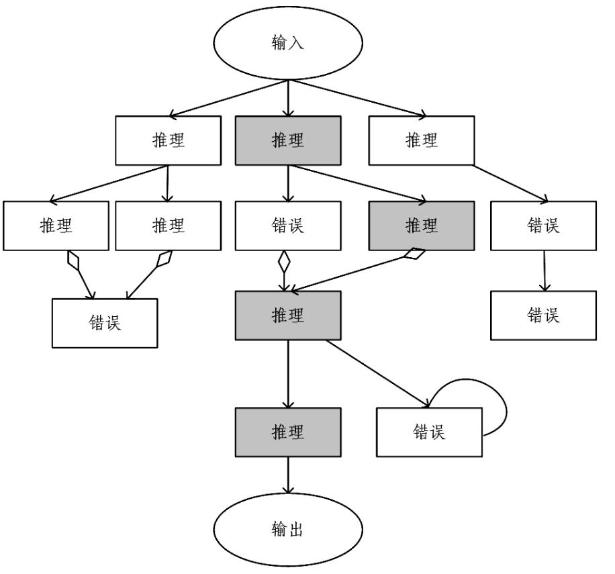
图1思维链（CoT），思维树（ToT），思维图（GoT）
为进一步优化效果，出现了工作流和多智能体的架构。也有专门推理模型（例如OpenAIo系列），利用显式长思维链、过程监督强化学习等技术使得智能体有一个自主的推理过程。
2.3 行动能力
最基础的方式即为通过API调用。2024年11月Anthropic推出了模拟上下文（MCP）协议，标准化调用接口，给实现更复杂的行动能力打下了基础。
2.4 记忆能力
现有技术通过检索增强生成（RAG），将数据存入向上数据库，每次需要调用的时候就去搜索，定期进行总结更新，形成记忆模块。
智能体的能力是螺旋上升的。这些功能给自然灾害应急管理带来了一些新视角。接下来，文章将从单智能体、多智能体、人机交互三个分类，讨论智能体如何应用于自然灾害应急管理的方方面面。

3.智能体在自然灾害应急管理中的应用分类与案例
3.1 单智能体（singleagent）应用
智能体在常规应用中以单智能体形式为主，即智能体作为独立智能代理(Agent)发挥与外部环境的交互能力，而大模型的接入使得智能体在各类任务中的适配提供了可能(黄昌勤等,2025,p.45)。单智能体已经在广泛的任务和场景下表现出了强大的通用能力。
Liu等（2025）提出的RescueADI框架展现了单智能体在复杂灾害场景中的自主决策与任务执行能力。该研究以2018年美国佛罗里达州飓风迈克尔（HurricaneMichael）真实灾后场景为实验案例，基于真实灾后高分辨率遥感影像构建了包含损毁建筑、受阻道路、洪水覆盖等地物的RescueADI数据集，并以此为基础设计了一套由大语言模型驱动的自主单智能体。
该智能体以LLM为核心决策单元，具备自主任务规划、多模态感知、专用工具调用与结构化分析能力，能够将应急决策需求自动拆解为语义分割、目标检测、损毁评估、面积计算、救援路径搜索等连续子任务。在真实飓风灾害案例的验证下，该单智能体无需人工干预，即可通过调度GroundingDINO、PSPNet等视觉模型与计数、面积计算、A*路径寻优等工具，完成从影像感知、灾情分析到应急结论输出的全流程处理，有效复现了真实救援场景中房屋损毁分级、受灾范围测算、救援通道可达性判断等关键任务。
实验结果显示，该智能体在真实灾害案例中的综合解译精度较传统VQA模型提升9%以上，尤其在数值统计与空间分析类任务上显著缓解了模型幻觉问题。该方法突破了传统灾害遥感分析任务碎片化、人工依赖度高、综合研判能力弱的瓶颈，为灾后快速评估、救援路径规划与应急决策提供了可自主运行、可解释、高可靠的单智能体新范式。
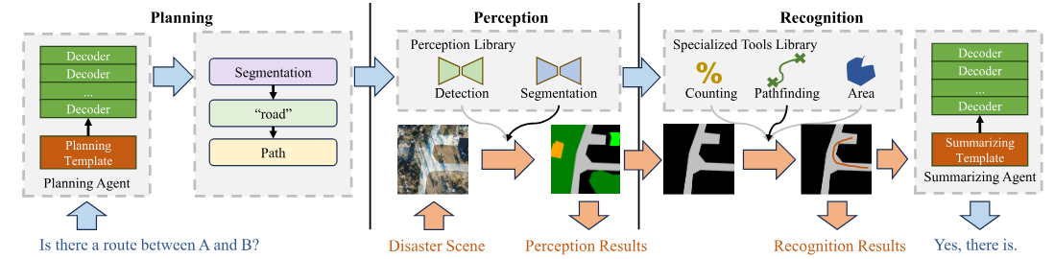
图2基于智能体的ADI的总体架构
然而,研究者们发现,单智能体在复杂环境中的灵活性和动态适应性仍有限。为此,研究者尝试通过多智能体的群智涌现和互相迭代提升,克服单智能体在灵活性和适应性方面的不足,使其能够有效适应更为复杂、动态的任务环境。
3.2 多智能体（multipleagents）应用
在大模型智能体的应用中,多智能体的协作范式通常包括合作互动(cooperativeinteration)和对抗互动(adversarialinteraction)这两类主要模式。对于合作互动模式，具体又可根据任务执行是否有序以及是否涉及角色分工(role-playing)将其划分为无序合作(disorderedcooperation)与有序合作(orderedcooperation)两类。在这种模式下,智能体通过扮演各自不同的角色进行分工交流,共享资源和信息,从而更高效地完成任务。对于对抗互动模式,即在智能体之间设置对抗性任务和竞争环境,从而实现整体性能的提升,其重要的思想在于引入辩论(debate)机制。在这种机制下,每个智能体承担不同的角色,并提出各自的观点或解决方案。通过设定明确的辩论规则和评价标准,智能体之间展开有序的辩论。这种模式能够帮助智能体发现自身的缺陷和不足,从而进行自我改进。
Zhao等（2025）提出的大语言模型驱动社会认知智能体仿真框架，为多智能体合作互动在自然灾害应急管理领域提供了典型应用案例。该研究构建的多智能体系统由居民类智能体、信息传播类智能体与环境约束模块三部分组成。居民类智能体是核心主体，对应现实中不同年龄、职业、风险态度与社会背景的社区居民，具备独立的信息接收、风险感知、态度形成与行为选择能力；信息传播类智能体不直接参与避险决策，主要承担信息发布、传递与扩散功能，模拟官方渠道、社交媒体与邻里交流等信息通路；环境约束模块则代表灾害场景、信息真实性、时间压力与政策引导等外部条件。三类主体相互独立、功能互补，共同构成完整的仿真生态，属于有序合作互动模式，系统中所有智能体以应对灾害风险、形成合理避险决策为共同目标，在统一的灾害信息环境中开展无角色分工、无对抗冲突的有序社会互动。
各智能体依托大语言模型的常识推理、上下文理解与思维链（CoT）能力，被赋予差异化的人口统计属性、人格特质、风险态度与社会网络特征，并通过提示工程与认知理论嵌入（风险感知、保护动机、有限理性、社会影响等），自主完成多源灾害信息感知、信息可信度评估、风险认知加工、行为决策选择的全流程认知模拟。智能体之间通过信息传递与社会影响机制实现动态交互，在无需人工设定行为规则的前提下，自下而上涌现出真实的群体避险行为规律。
研究以河南暴雨灾害仿真场景为例，该多智能体系统通过构建具有不同人口属性、风险偏好与信息获取习惯的居民智能体，真实还原了社区居民在灾害信息不确定、信息来源多样化条件下的风险感知与决策过程。居民智能体在接收到来自官方、媒体与邻里的多源信息后，自主完成信息可信度判断、风险水平评估、避险态度形成与行为决策，并通过社会交互影响邻近智能体。
实验结果表明，该多智能体有序合作范式能够有效复现不同群体在灾害信息冲击下的态度分化、行为延迟与决策趋同现象，仿真的风险感知水平、信息信任程度与避险行为倾向均与现实调查数据高度吻合。
相较于传统灾害仿真方法，这种LLM驱动的有序合作型多智能体突破了样本有限、规则固化、生态效度不足的局限，能够动态复现灾害情境下个体认知差异与群体行为演化，为灾害风险沟通、预警信息优化、应急政策推演提供了可计算、可干预、可复现的全新技术路径，显著提升了自然灾害应急管理研究的精细化与科学化水平。
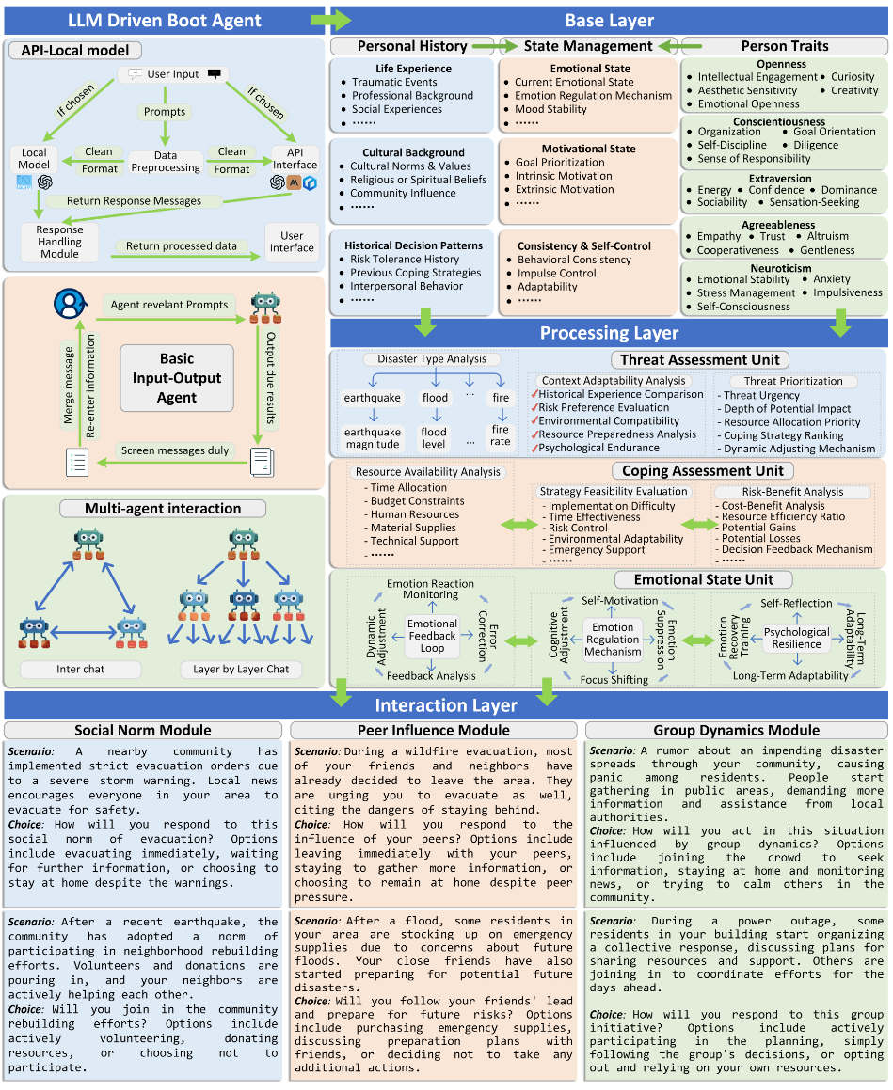
图3多模态社会认知模拟框架的实验设计与实现
3.3 人机交互(human-agentinteraction)
智能体的最终目的是要服务于人类，因此人机交互范式通过在系统中引入人类的参与实现人机智能互动。进一步地，人机交互可以分为人类主导和人机平等两类协作范式。在人类主导的范式中，人类对智能体提供适当的指导与反馈，从而主导智能体的行为和决策。根据人类的反馈类型，又可以进一步分为定量(quantitative)与定性(qualitative)反馈。这种模式强调人类的主导地位，智能体在执行任务时依赖于人类的指示与纠正。而人机平等的范式，强调智能体与人类作为平等的合作伙伴，共同参与任务的规划和执行。这种模式强调智能体的适应性，通过与人类的协同工作高效完成任务，同时通过自主学习提高自身能力。随着智能体的基础环境感知与推理能力的提升，双方的互动方式和理解将不断优化，实现真正的无缝协同(奚志恒等,2026,p.2)。

4.讨论
当前以大模型为驱动的智能体技术已逐步渗透至自然灾害应急管理的灾前预警、灾中研判、灾后评估全流程，展现出传统方法难以比拟的自主决策、动态适应与群体仿真能力。单智能体凭借感知、规划、工具调用与记忆能力，可高效完成遥感解译、损毁评估、路径搜索等结构化任务，显著提升应急响应的自动化水平；多智能体通过有序合作互动，能够复现灾害场景下公众风险感知分化、信息传播与群体行为涌现过程，为风险沟通与政策推演提供可计算依据；人机交互则将人类经验与机器智能结合，在高风险、高不确定性的灾害场景中实现更可靠的协同决策。
然而，现有研究仍存在若干局限：第一，智能体对灾害场景的多模态感知与时空推理能力不足，难以充分融合文本、遥感影像、实时监测数据等多元信息；第二，多智能体协作模式相对单一，多数研究聚焦无角色分工的有序合作，对复杂应急场景下的层级指挥、跨部门协同、角色分工等情景覆盖不足；第三，模型幻觉、数据可靠性、动态环境适应性等问题仍制约智能体在真实应急任务中的落地；第四，智能体的伦理、安全与可解释性研究相对滞后，难以满足高stakes应急决策的可靠性要求。
从发展趋势看，未来自然灾害应急管理将向多模态智能体、自主化协同、人机共融、虚实结合方向演进。具备更强空间认知与实时感知能力的智能体将更深度地融入预警、救援、恢复全链条；多智能体系统将向角色明确、协同有序、可规模化推演的方向发展；人机交互将从指令式转向真正的双向理解与协同决策。同时，结合数字孪生、实时数据接入与经验迭代，智能体技术有望推动灾害应急管理从“被动响应”向“主动预判、精准干预、动态优化”转型。

5.结论
智能体技术凭借感知、规划、行动与记忆四大核心能力，为自然灾害应急管理提供了全新的智能化范式。本文从单智能体、多智能体与人机交互三个维度，系统梳理了智能体在灾害应急领域的应用框架、典型案例与技术特点。研究表明，单智能体可显著提升灾害研判与任务执行效率，多智能体能够有效仿真群体行为与社会认知过程，人机交互则增强决策可靠性与实用性。尽管现有方法在动态适应、多模态融合、可解释性等方面仍有待完善，但智能体已在灾害监测、风险评估、行为仿真、救援决策等任务中展现出巨大潜力。未来，随着大模型、多模态感知与协同算法的持续进步，智能体技术将在自然灾害应急管理中发挥更关键作用，为提升防灾减灾救灾能力、保障人民生命财产安全提供重要支撑。

